**BỘ LAO ĐỘNG THƯƠNG BINH VÀ XÃ HỘI**

**TRƯỜNG CAO ĐẲNG BÁCH KHOA SÀI GÒN**

**KHOA CÔNG NGHỆ THÔNG TIN**

**BÁO CÁO THI GIỮA KỲ**

**Đề tài:**

**Thiết kế Website Tin Tức**

**(Trang tin tức công nghệ thông tin QTC’s News)**

|  |  |
| --- | --- |
| **Giảng viên hướng dẫn:** | **TS. PHẠM THANH TÙNG** |
| **Sinh viên thực hiện:** | **NGUYỄN MINH CHÁNH** |
| **Lớp:** | **22CQTM01** |
| **Khoá:** | **22** |

**TP. Hồ Chí Minh, ngày tháng năm**

# **LÝ DO CHỌN ĐỀ TÀI**

Trang web tin tức “QTC’s News” là ý tưởng mà em suy nghĩ ra vì em là một người đam mê công nghệ và thường xuyên theo dõi các bài viết, blog về các tin tức công nghệ mới được cập nhật hằng ngày.

Nhằm giúp mọi người có thể nhanh chóng tiếp cận công nghệ mới một cách nhanh chóng và thuận lợi hơn. Em đã tạo ra trang web này với những ý tưởng sáng tạo và cùng nhau đóng góp và giúp đỡ những người “mù công nghệ” trong thế giới hiện đại mới không ngừng phát triển để họ có những kỹ năng và dễ dàng tiếp cận với công nghệ vượt sau này.

# **MỤC LỤC**

**LÝ DO CHỌN ĐỀ TÀI** 2

**MỤC LỤC** 3

**GIỚI THIỆU VỀ TRANG WEB** 4

**CÁC BƯỚC THỰC HIỆN** 5

**Bước 1: Tải và cài đặt các plugin cần thiết và theme sử dụng cho trang** 5

**Plugin Classic Editor:** 5

**Plugin Classic Widgets:** 5

**Plugin UpdraftPlus: WordPress Backup & Migration Plugin** 6

**Theme AI News** 6

**Bước 2: Vào mục “Click vào Appearance > Chọn Themes > Chọn Active Theme “AI News” > Chọn Customize”** 7

**Bước 3: Chọn vào bút chỉnh sửa ở tên trang Web** 7

**Bước 4: Nhấn “Publish”. Nhấn nút “ < “ để rời khỏi giao diện “Site Identity”. Ở giao diện chính “Customize”, chọn Menus > Click “Create a new menu”.** 8

**Bước 5: Click vào “Add Items” và chọn các Items cần thiết. Sau đó nhấn Publish.** 8

**Bước 6: Thêm các bài viết.** 9

**KẾT QUẢ** 10

**Trang chủ - Home** 10

**Trang “About Us”** 12

**Trang “what’s the IT mean?”** 13

**Trang “The IT’s advanced”** 15

**Mô phỏng 1 trang bài viết - “Ông trùm công nghệ” hay “The Giant of Technology”:** 17

# **GIỚI THIỆU VỀ TRANG WEB**

Trang web “QTC’s News” là nơi hội tụ các tin tức về công nghệ, kiến thức công nghệ số, kỹ năng và chia sẻ các thông tin mới nhất về công nghệ thông tin.

QTC’s News cung cấp cho các bạn những thông tin mới nhất cho đến các thông tin cũ nhưng không kém phần quan trọng. Nhằm giúp các bạn có thể nhìn một cách trực quan và có thể theo dõi được sự phát triển mạnh mẽ của công nghệ trong quá khứ, hiện tại và tương lai.

Hãy đến với chúng tôi. QTC’s News sẽ mang lại cho bạn một trải nghiệm tốt nhất về dịch vụ mà chúng tôi mang đến

# **CÁC BƯỚC THỰC HIỆN**

## **Bước 1: Tải và cài đặt các plugin cần thiết và theme sử dụng cho trang**

### **Plugin Classic Editor:**

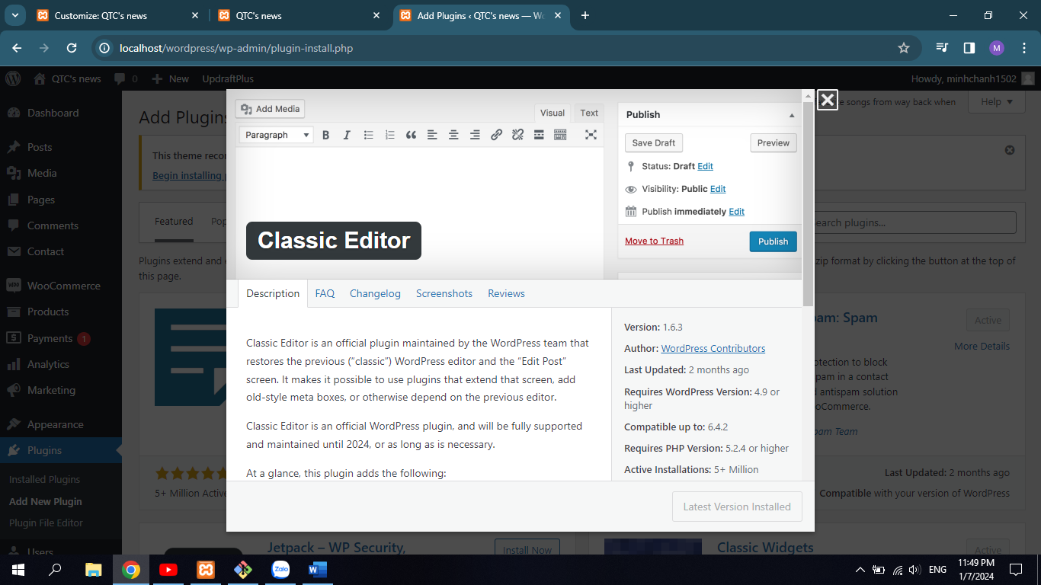

### **Plugin Classic Widgets:**

### **Plugin UpdraftPlus: WordPress Backup & Migration Plugin**

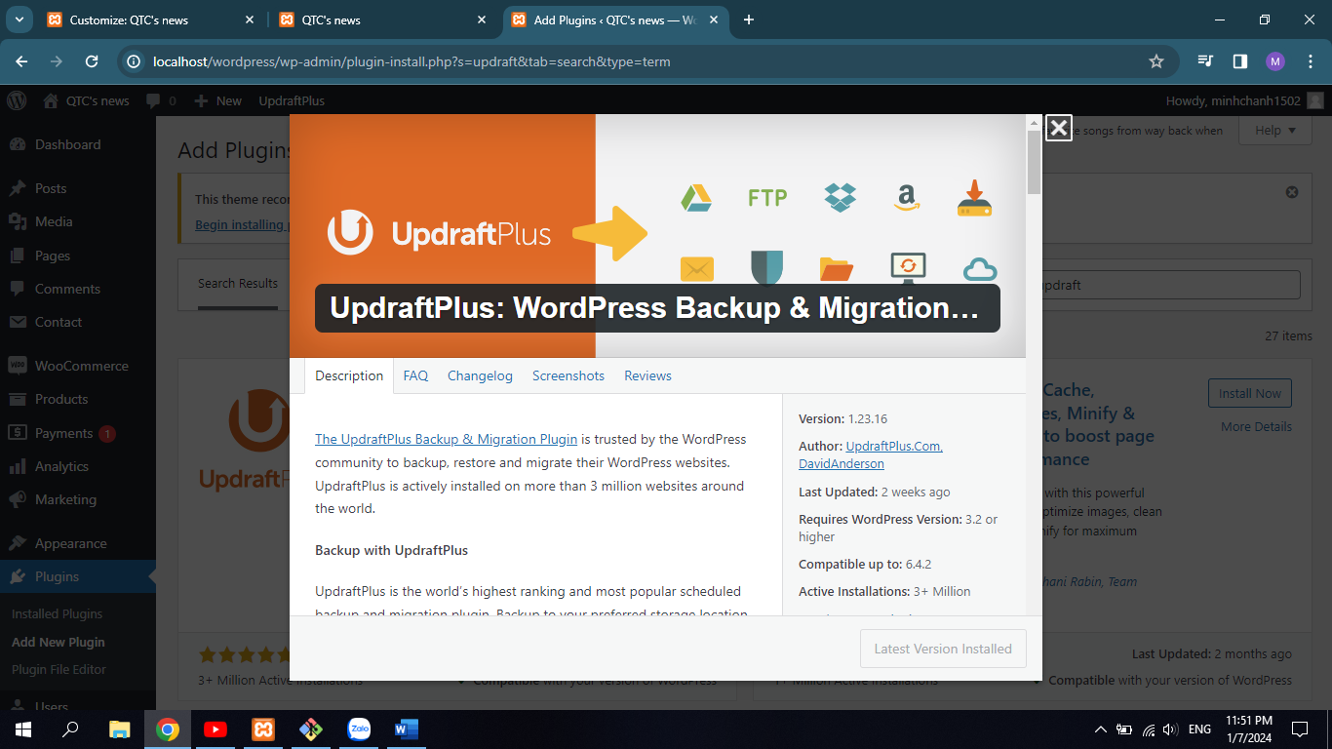

### **Theme AI News**

## **Bước 2: Vào mục “Click vào Appearance > Chọn Themes > Chọn Active Theme “AI News” > Chọn Customize”**

**Bước 3: Chọn vào bút chỉnh sửa ở tên trang Web.**

**Ở mục “Site Title” – điền thông tin cho tên trang web**

**Ở mục “Tagline” – điền tên thẻ (mô tả) cho trang web**

## **Bước 4: Nhấn “Publish”. Nhấn nút “ < “ để rời khỏi giao diện “Site Identity”. Ở giao diện chính “Customize”, chọn Menus > Click “Create a new menu”.**

**Ở mục “Menu Name” – điền tên menu.**

**Ở mục “Menu Locations”, click vào ô “Primary” – đặt menu trở thành menu chính. Nhấn “Next”.**

## **Bước 5: Click vào “Add Items” và chọn các Items cần thiết. Sau đó nhấn Publish.**

## **Bước 6: Thêm các bài viết.**

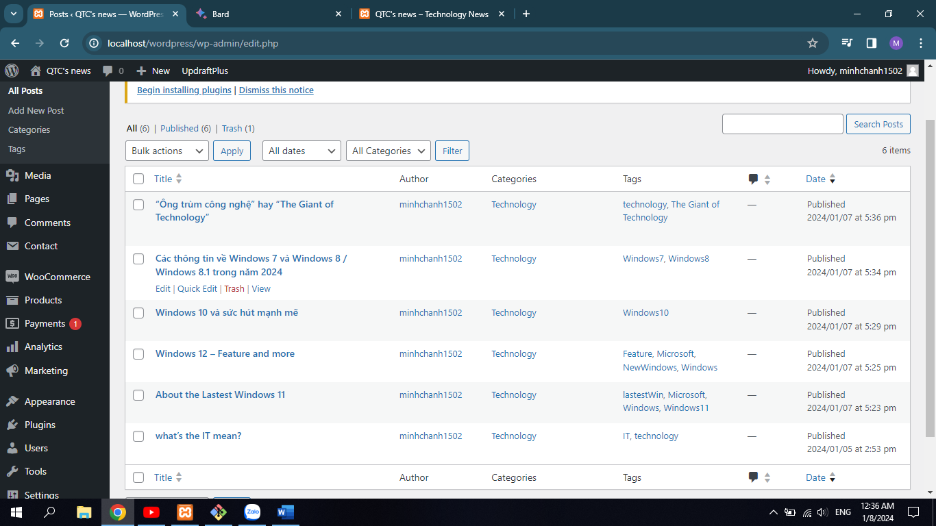

**Hoàn thành mục tiêu**

# **KẾT QUẢ**

## **Trang chủ - Home**

## **Trang “About Us”**

## **Trang “what’s the IT mean?”**

## **Trang “The IT’s advanced”**

## **Mô phỏng 1 trang bài viết - “Ông trùm công nghệ” hay “The Giant of Technology”:**

